
福建汇源国际商务会展有限公司
福建荟源国际展览有限公司
厦门荟源国际展览有限公司
HUIYUAN INT’L COMMERCE & EXHIBITION CO., LTD.

1月赴德法市场考察团
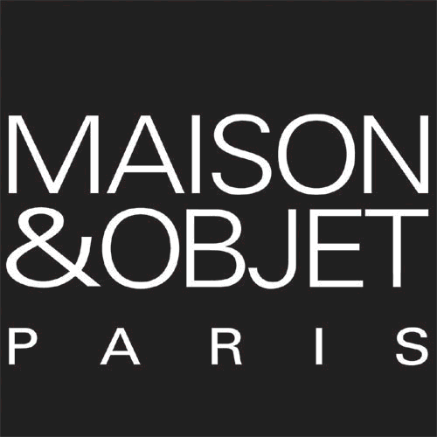
⊙德国科隆国际家具展（IMM 2015）
⊙法国巴黎国际消费品博览会/MAISON & OBJET
展会时间： | 德国展:2015年1月19日至1月25日  法国展:2015年1月23日至27日 | 考察地点： | 德国、法国

德国展会介绍：
科隆是德国著名的展览之城，科隆国际家具展（imm cologne）始于1949年，每年一月份举行，作为全球第一品牌，科隆国际家具展在展出内容方面无以伦比的广度和深度，使其成为当今世界最富盛名的家具展览会。近年来，科隆国际家具展以更宏大的规模展现于人们面前，展会面积约29万平方米，每届都有来自全球的逾千家企业参展，呈现了一个代表着世界一流水准的家具天地，吸引着约135000观众到会参观。作为科隆国际家具展的重要特点之一，其国际性是其它同类展会难以比拟的，参展商约65％来自国外，采购商来自132个国家和地区。在这里，您将领略到来自世界范围设计一流的家具、纺织品、照明、厨卫以及经典家居用品所带来的创意家装的全新理念。其间，丰富多彩的配套活动也为科隆国际家具展增色不少；专业设计与技术的交流以及确实的贸易成交推动着整个行业的健康有序发展。作为国际家具与内饰设计行业的最重要展会之一，被行业赋予很大期待的2014年科隆国际家具展会期间，来自54个国家的家参展企业汇聚一堂，向人们展示了全球市场的行业水平和潮流趋势，来自132 多个国家的13.8 万名观众莅临展会。
法国展会介绍：
“法国巴黎国际消费品博览会” 是由法国著名的SAFI公司主办的,享誉全球，至今已举办了十四年。该展览会定期于每年一月份下旬、九月份上旬举办，是欧洲三大家居消费品盛会之一，汇聚无数的流行元素和创意经典，倍受业界专业人士的推崇。历届展览会都聚集了全球家居行业的精英，法国及其他欧洲主流进口商、批发商、连锁商店的采购代表等纷至沓来，人气鼎沸。据大会统计，2012年9月展上,共有3000家企业参展，参展品牌近3200个,展览净面积达13.5万平方米，吸引到会客商逾8.3万名。该展会是积极开拓法国及欧洲主流市场的重要窗口。
考察费用：
序号 | 名 称 |  | 单位 | 数量 | 金 额 | 备 注
1 | 邀请函费 |  | 人 | 1 | 2000元
2 | 签证费 |  | 人 | 1 | 1800元 | 我司统一代办因私签证（含签证用保险）
3 | 人员费 |  | 人 | 1 | 29000元 | 在外10天，行程见次页面的“行程概要”。
3 |  |  | 如有特殊行程需求，在可安排的情况下，我司将另行报价。
备 注： 1、上述项目的费用均系人民币报价。
2、人员费：包括国外食宿，国际往返机票等费用。个人零用钱敬请自带。
展会补贴：
为减轻企业的负担，我司将在考察团后协助企业申报政府市场考察补贴，补贴政策如下：（金额须以最终拨付确认为准）
每家企业最高补贴2人，每人6000-12000元。
行程概要：
日 期 |  | 地 点 | 内 容
01月17日 |  | 上海/科隆 | 乘飞机前往德国（具体行程需参照航班信息，目前待定）
01月18日 |  | 科隆 | 早餐后前往科隆展馆，布展，之后市区游览，晚餐后，返回酒店休息。
01月19日 |  | 科隆 | 参加2015年科隆国际家具展。
01月20日 |  | 科隆 | 早餐后，乘车前往展馆，参加2015年科隆国际家具展。之后考察市场客人乘车前往OBI，IKEA等大型超市考察相关产品。下午返回展馆，与参观客人汇合，晚餐后，返回酒店休息。
01月21日 |  | 科隆/荷兰 | 早餐后，乘车前往荷兰。抵达后，游览民俗村、风车、木鞋厂。午餐后参观皇家钻石厂、皇宫、水坝广场、花街风情。晚餐后，入住酒店休息。
01月22日 |  | 荷兰/布鲁塞尔 | 早餐后，乘车前往布鲁塞尔，抵达后，游览欧盟议会大厦外观，王宫，大广场，拜访世界著名小公民-撒尿小童于连。晚餐后，入住酒店休息。
01月23日 |  | 布鲁塞尔/巴黎 | 乘车前往法国巴黎。抵达后，游览法国的骄傲凯旋门，协和广场，世界第一时装大道香榭丽舍大街。游览卢浮宫，俯瞰巴黎全景。晚餐后，入住酒店休息。
01月24-25日 |  | 巴黎 | 参观2014巴黎MAISON展览会。
01月26日 |  | 巴黎/法兰克福/上海 | 早餐后，游览埃菲尔铁塔外观，之后，乘车前往机场，乘飞机返回国内。
报名申请 ：
请需要观展的企业按“观展申请表”的内容，填写有关事项，加盖公章后传真到我司展览六部，并将定金20000元/摊位汇入指定账户。若报名后自行取消观展，定金不予退还。我司在收到“观展申请表”及定金后，将通知其他有关观展考察的筹办事宜。报名截止时间10月17日（周五）。账户信息如下：
帐 号：2083102210001
户 名：福建荟源国际展览有限公司
开 户 行：招商银行福州分行营业部
观展联系 ：
联系人：魏垚（15005099130）
传 真：0591-87382750
E-mail: hyexpo@hyfairs.com
Website: www.hyfairs.com
地 址：福州市鼓楼区铜盘路软件大道89号软件园A区22号楼
更多精彩展会尽在公司网址：www.hyfairs.com ！

